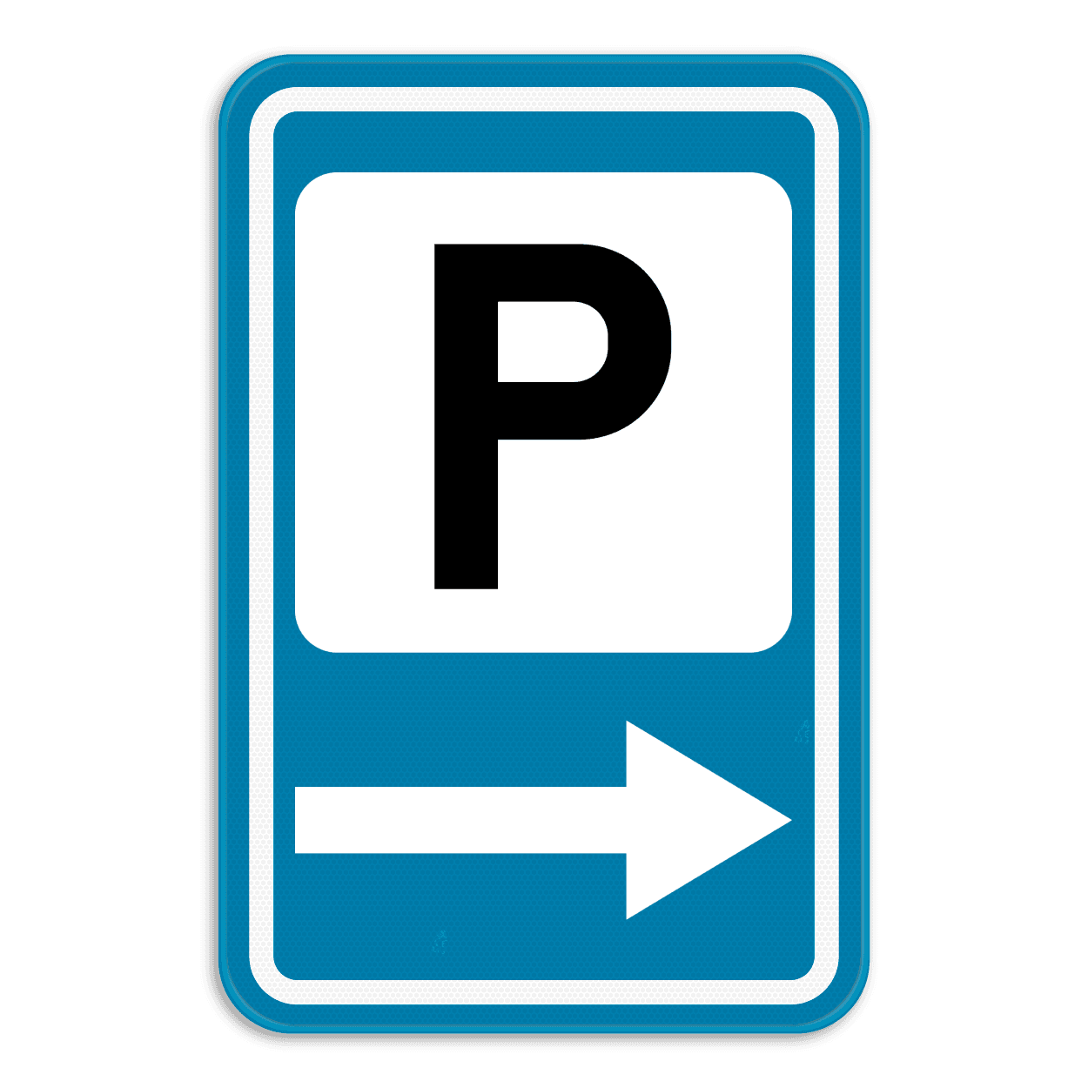
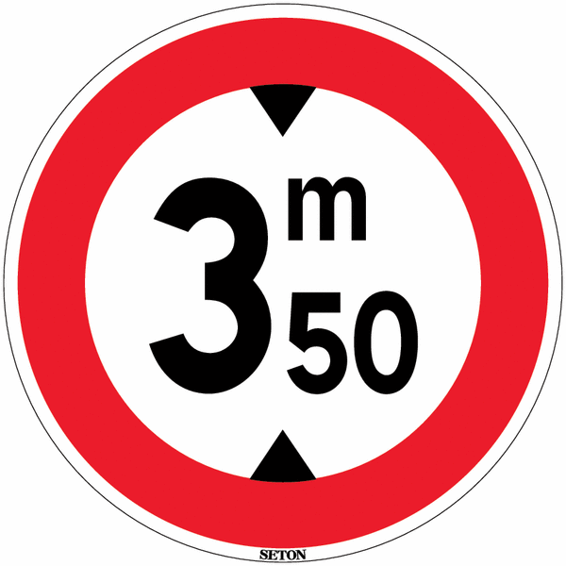



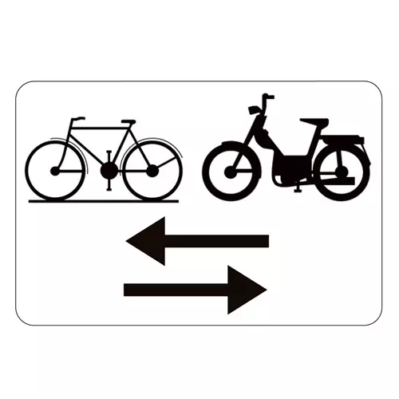
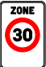




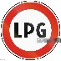
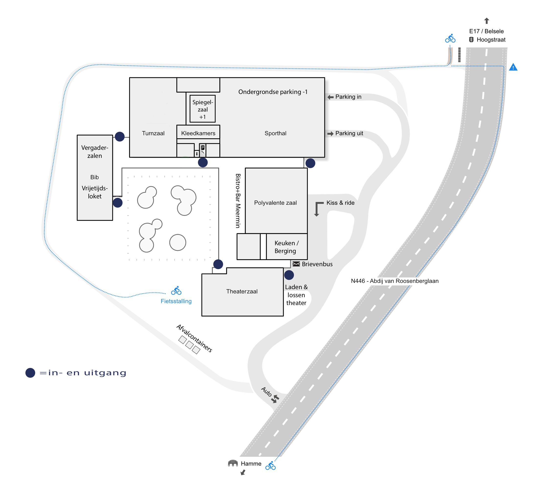
2m

LEGENDE

- B1 + markering + onderbord M10

- F4a zone 30 en F4b einde zone 30

- C3 + uitgezonderd laden en lossen en fietsers + vrijhouden brandweg

- F59 aanduiding parking

- C29 “beperkte hoogte van 2m”

- Verbod LPG

- D1d ter hoogte van splitsing in -en uitrit parking

- C3 + uitgezonderd diensten

- E1 + “uitgezonderd diensten en bussen in de parkeervakken

